Fecha: 29 de junio al 13 de julio

INSCRIPCIONES

Documentos a aportar:
- Impreso de solicitud cumplimentado por las dos caras.
- Fotocopia de la Tarjeta Sanitaria.
- Fotografía tamaño carnet.

Equipo Individual Recomendado:
- Mochila
- Saco de Dormir
- Esterilla aislante
- Linterna y Pilas
- Cantimplora
- Chubasquero
- Chándal
- Zapatillas
- Mudas interiores
- Calcetines
- Bañador
- Camisetas
- Pantalones cortos
- Pantalón largo
- Toallas de aseo y baño
- Útiles de aseo
- Jersey, cazadora o prenda de abrigo
- Detergente para la ropa
- Pinzas para tender
- Bolígrafo y cuaderno
- 6 bolsas de basura grandes
- Crema de protección solar
- Chanclas

- Se prohíbe llevar objetos de cristal o punzantes (hoja superior a 4 cm).
- Recomendamos que lleven pastillas contra el mareo.
- Los móviles y el dinero no ingresado en “banco” serán responsabilidad de los participantes.

-EL USO DE LOS MÓVILES QUEDARÁ RESTRINGIDO SIGUIENDO LAS INDICACIONES DEL EQUIPO DE MONITORES.
-SE RUEGA QUE EL TAMAÑO DE LA MALETA SEA RAZONABLE.

SALIDA:

29 DE JUNIO A LAS 09’00 HORAS DESDE AV. 9 D´OCTUBRE
(Parque de Foietes).

REUNIÓN CON LOS PADRES:

TENDRÁ LUGAR EN EL SALÓN DE ACTOS DE LA CASA DEL FESTER (C/ LA BIGA, 3), EL LUNES 23 DE JUNIO A LAS 20’30 HORAS.

CAMPANYA D’ESTIU ‘25

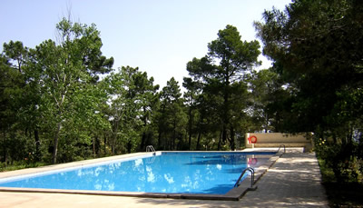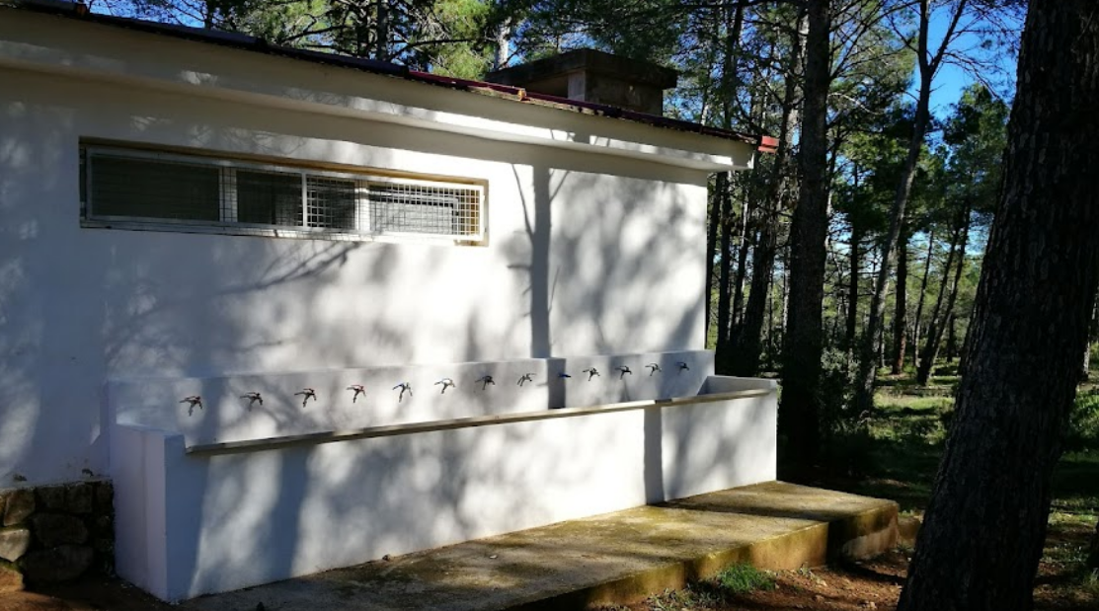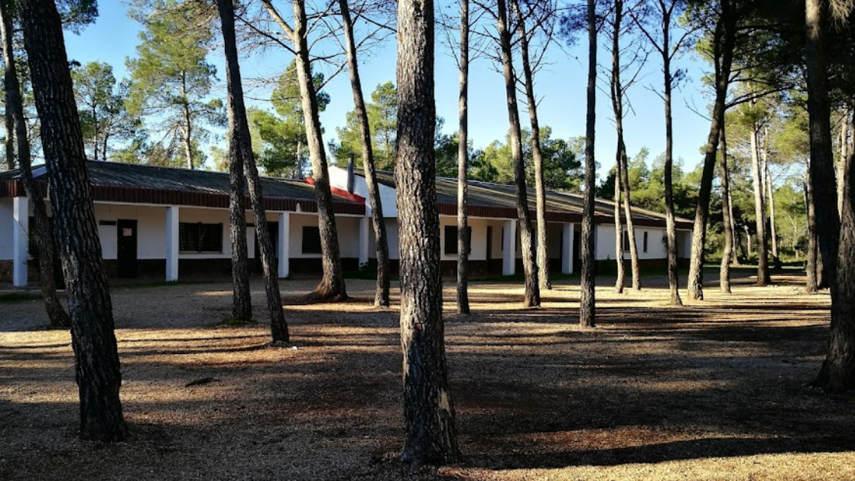

CAMPAMENTO “NAVALÓN-ENGUERA”(VALENCIA)

CARACTERÍSTICAS:
El Campamento de Navalón, situado en una extensa pinada en lo alto de la Rambla de las Arenas, a 792 m de altitud, está a 1 km de Navalón de Arriba, en el corazón de una zona montañosa donde se puede practicar senderismo, rappel, tirolina y otros deportes de aventura. La instalación consta de varios pabellones donde se encuentran los servicios de cocina, enfermería, lavabos y duchas, y comedor.
La zona de acampada está dividida en tres grandes círculos con capacidad para 80-85 personas, cada uno de ellos. El Campamento cuenta con una explanada para juegos, instalaciones deportivas y una piscina.
Desarrollo de educación en valores, ocio educativo, hábitos de vida saludables. Talleres de inglés y alemán, interculturalidad, concretada en fórmulas de saludo, agradecimiento y lenguaje básico en idiomas como francés, chino, ruso, etc., así como conocimiento de costumbres y comportamientos en diferentes culturas. En cuanto a las actividades que se desarrollarán en el campamento serán: dos días de salida cultural en autocar, talleres, inteligencia emocional, deportes, juegos, días monográficos, senderismo, veladas, teatro, canciones, actividades de medio ambiente, entre otras muchas.
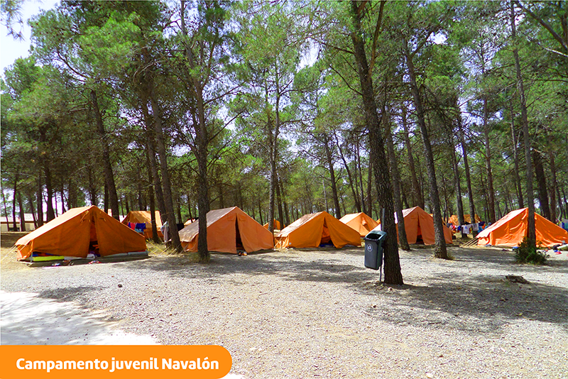
DATOS GENERALES:

Altitud: 792 metros.

Tiendas.
Cocina.
Comedores.
Enfermería
Servicios higiénicos.
Almacén.
Piscina.
Pista deportiva.
Explanada juegos.

LUGARES DE INTERÉS PRÓXIMO:

Barranco de la Hoz
Área Natural Fuente de las Arenas.
Área Natural Fuente del Regajo.
Almansa.
Enguera.

Moixent.

PRECIO: 400 €

CONDICIONES DE CANCELACIÓN:
- EN CUALQUIER CASO UN 10% DEL COSTE TOTAL DEL VIAJE.
- 15% ENTRE 15 Y 10 DÍAS HÁBILES ANTES.
- 25% ENTRE 10 Y 3 DÍAS HÁBILES ANTES
- 30% DENTRO DE 48 H. HÁB. ANT

